Информационно-статистический обзор

о количестве и тематике обращений граждан, объединений граждан, в том числе юридических лиц, поступивших в адрес администрации Балтинского сельсовета Мошковского района Новосибирской области в январе 2023 года, а также результатах рассмотрения обращений и принятых мерах

Рассмотрение письменных и устных обращений, сообщений и запросов граждан, объединений граждан, в том числе юридических лиц, поступивших в адрес администрации Балтинского сельсовета Мошковского района Новосибирской области, организовано в соответствии с Конституцией Российской Федерации, действующим федеральным и областным законодательством, нормативными правовыми актами Новосибирской области.
Работу по объективному, всестороннему и своевременному рассмотрению обращений граждан осуществляет Глава Балтинского сельсовета Мошковского района Новосибирской области.
В январе 2023 года в адрес администрации Балтинского сельсовета Мошковского района Новосибирской области поступило 0 обращений, запроса информации и сообщения (в декабре 2022 года – 0, в январе 2022 года – 0), в том числе:
письменных обращений и запросов – 0 (в декабре 2022 года – 0, в январе 2022 года – 0);
устных запросов информации и сообщений на справочный телефон – 0 (в декабре 2022 года – 0, в январе 2022 года – 0);
устных обращений на личных приемах Главы Балтинского сельсовета Мошковского района Новосибирской области – 0 (в декабре 2022 года – 0, в январе 2022 года – 0).
По сравнению с декабрем 2022 года общее количество обращений, запросов информации и сообщений не изменилось 0% (на 0 обращений), по сравнению с январем 2022 года не изменилось 0% (на 0 обращений).
Количество обращений, запросов и сообщений от жителей: д. Балта – 0 (0% от общего количества обратившихся), д. Вороново – 0 (0%), д. Бурлиха – 0 (0%), н.п. Кубово – 0 (0%).

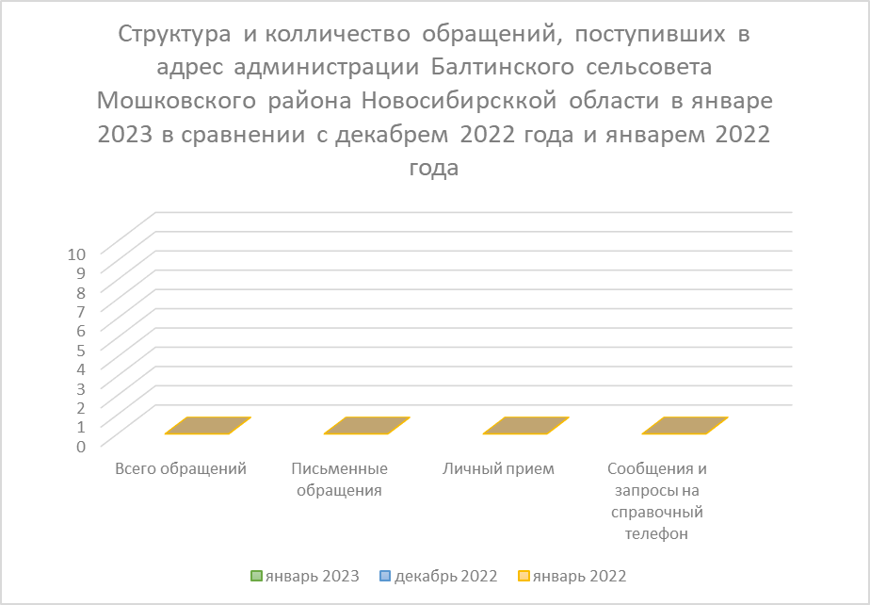

В 0 обращениях, запросах и сообщениях содержится 0 вопросов, относящихся к тематическим разделам:
«Социальная сфера» – 0 (0%) (в декабре 2022 года – 0 (0%), в январе 2022 года –0 (0%);
«Государство, общество, политика» – 0 (0%) (в декабре 2022 года – 0 (0%), в январе 2022 года –0 (0%);
«Экономика» – 0 (0%) (в декабре 2022 года – 0 (0%), в январе 2022 года –0 (0%);
«Жилищно-коммунальная сфера» – 0 (0%) (в декабре 2022 года – 0 (0%), в январе 2022 года – 0 (0%));
«Оборона, безопасность, законность» – 0 (0%) (в декабре 2022 года – 0 (0%), в январе 2022 года – 0 (0%)).

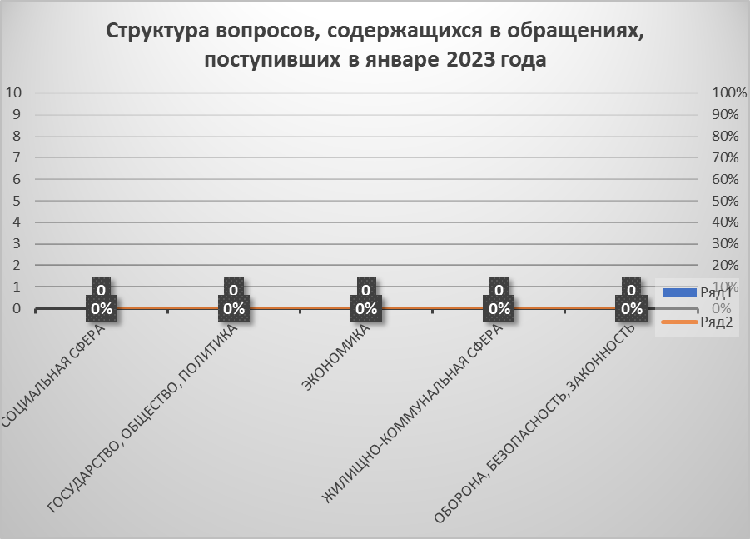

Анализ вопросов, содержащихся в письменных обращениях, устных запросах информации и сообщениях показывает, что в январе 2023 года наиболее актуальными для жителей области были вопросы, относящиеся к тематическим разделам:
- «Социальная сфера» – 0 вопроса (0%), в том числе:
от жителей д. Балта – 0, д. Вороново – 0, д. Бурлиха – 0, н.п. Кубово – 0.
- «Государство, общество, политика» – 0 вопросов (0%), в том числе:
от жителей д. Балта – 0, д. Вороново – 0, д. Бурлиха – 0, н.п. Кубово – 0.
- «Экономика» – 0 вопросов (0%), в том числе:
от жителей д. Балта – 0, д. Вороново – 0, д. Бурлиха – 0, н.п. Кубово – 0.
- «Жилищно-коммунальная сфера» – 0 вопросов (0%), в том числе:
от жителей д. Балта – 0, д. Вороново – 0, д. Бурлиха – 0, н.п. Кубово – 0
- «Оборона, безопасность, законность» – 0 вопрос (0%), в том числе:
от жителей д. Балта – 0, д. Вороново – 0, д. Бурлиха – 0, н.п. Кубово – 0

Письменные обращения
В январе 2023 года поступило 0 письменных обращений и запросов, в том числе в форме электронного документа – 0 (0%) (в декабре 2022 года – 0, в том числе в форме электронного документа – 0 (0%), в январе 2022 года – 0, в том числе в форме электронного документа – 0 (0 %)).
По сравнению с декабрем 2022 года количество письменных обращений не изменилось, по сравнению с январем 2022 года количество письменных обращений не изменилось.

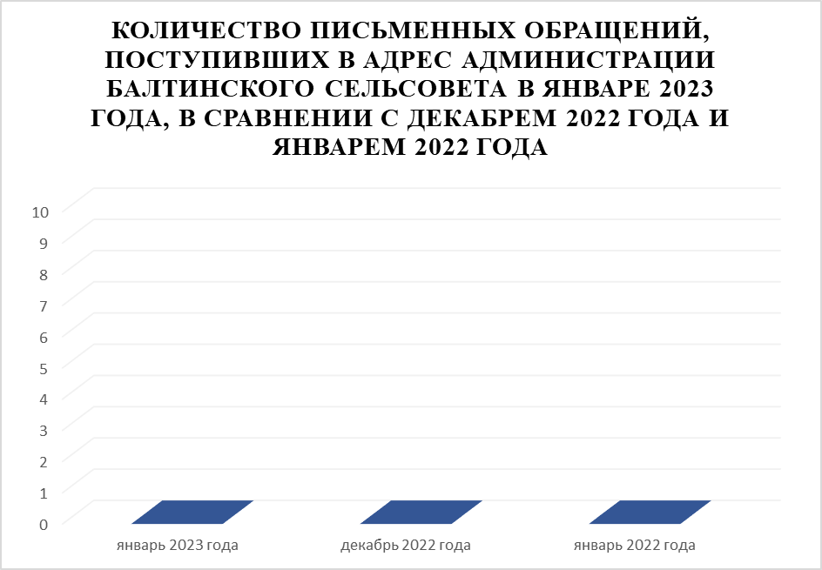

По видам письменные обращения подразделяются на:
заявления – 0 (0%) (в декабре 2022 года – 0 (0%), в январе 2022 года – 0 (0%); запросы – 0 (0%) (в декабре 2022 года –0 (0%), в январе 2022 года – 0 (0%); жалобы – 0 (0%) (в декабре 2022 года – 0 (0%), в январе 2022 года – 0 (0%); не обращения – 0 (0%) (в декабре 2022 года –0 (0%), в январе 2022 года – 0 (0%); предложения – 0 (0%) (в декабре 2022 года – 0 (0%), в январе 2022 года – 0 (0%).

По результатам рассмотрения вопросов, содержащихся в письменных обращениях: разъяснено – 0 (0%) (в декабре 2022 года – 0 (0%), в январе 2022 года – 0 (0%)); поддержано – 0 (0%) (в декабре 2022 года – 0 (0%), в январе 2022 года – 0 (0%)), в том числе меры приняты (заявление или жалоба признаны обоснованными и подлежащими удовлетворению) – 0 (0%) (в декабре 2022 года – 0 (0%), в январе 2022 года – 0 (0%); находятся на рассмотрении – 0 (0%) (по состоянию на 03.02.2023).

Вопросы, содержащиеся в письменных обращениях, рассмотрены:
в течение 30 дней – 0 (0%); в течение 15 дней – 0 (0%); в течение 7 дней – 0 (0%).

Личный прием граждан
На личный прием к Главе Балтинского сельсовета Мошковского района Новосибирской области обратились 0 человек (в декабре 2022 года – 0, в январе 2022 года – 0), в том числе приняты на личном приеме:

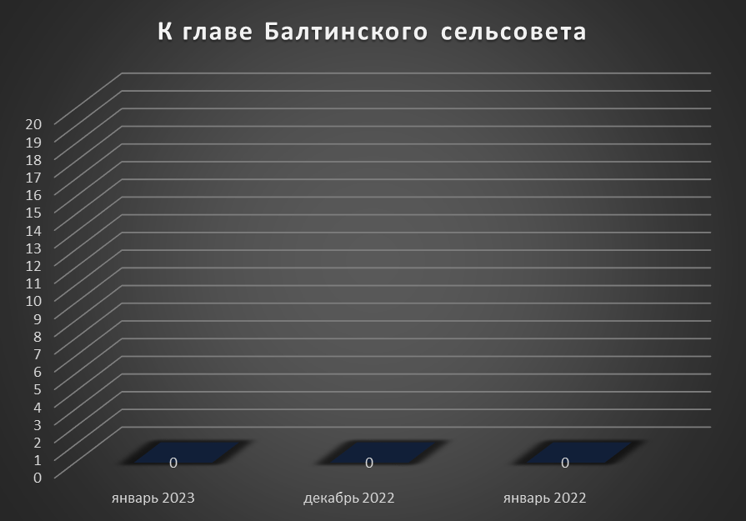

По сравнению с декабрем 2022 года количество обращений граждан на личный прием не изменился, по сравнению с январем 2022 года не изменился.

Устные запросы информации и сообщения на справочный телефон
На справочный телефон поступило 0 устных запросов информации и сообщений (в декабре 2022 года – 0, в январе 2022 года –0), в том числе в форме смс-сообщений – 0 (в декабре 2022 года – 0, в январе 2022 года – 0).

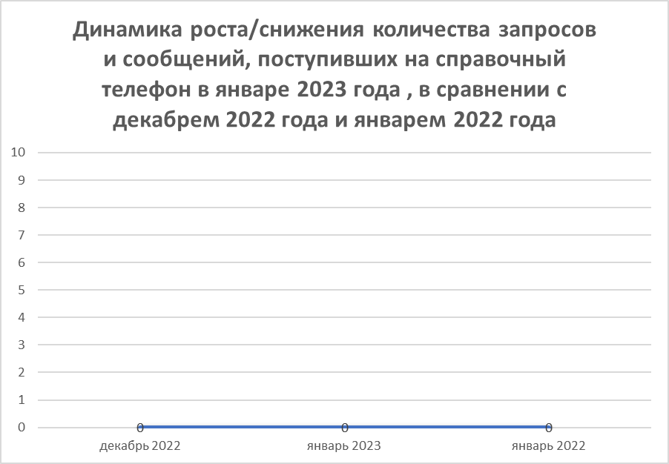
.
По сравнению с декабрем 2022 года количество устных запросов информации и сообщений не изменилось, по сравнению с январем 2022 года не изменилось.

Все обращения, поступающие в администрацию Балтинского сельсовета, рассматриваются согласно Федерального Закона от 02.05.2006г. № 59-ФЗ «О порядке рассмотрения обращений граждан Российской Федерации» находятся на контроле до полного исполнения у ответственного специалиста по обращениям граждан. Специалист прослеживает ход исполнения всех обращений, поступающих в администрацию совета. Кроме этого, специалист осуществляет контроль за сроками рассмотрения обращений граждан, контролирует достоверность полученной информации, предоставление ее в указанный срок и обеспечивает своевременную отправку ответов по адресам.

